El papel de las energías renovables en la Transición Energética 2030 en España
Martínez-Duart, J.M., Departamento de Física Aplicada, C-XII, Universidad Autónoma de Madrid, Campus de Cantoblanco, 28049 Madrid, España. martinez.duart2@gmail.com
Gómez-Calvet, R., Departamento de Empresa, Facultad de Ciencias Sociales, Universidad Europea de Valencia. Paseo Alameda, 7, 46010 Valencia, España. roberto.gomezcalvet@universidadeuropea.es

Con un gran porcentaje de renovables intermitentes (eólica, solar) en el sistema eléctrico de 2030 surgirán excesos y defectos de electricidad sobre la demanda real. Por tanto, será necesario recurrir al almacenamiento eléctrico: hidro-bombeo, baterías, hidrógeno, etc.

RESUMEN
El sistema eléctrico español en 2030, según el Plan Energético enviado por el Gobierno a la Comisión Europea, estará principalmente constituido por energías renovables, tales como eólica y solar. Tal concentración de renovables necesitará de una gran capacidad de almacenamiento energético, basado en sistemas hidroeléctricos, baterías, hidrógeno, etc. Por otra parte, se pretende eliminar gran parte de la electricidad de origen nuclear antes de 2030. Finalmente, respecto a la electricidad generada a partir del carbón, ya se ha logrado eliminar alrededor del 68% en 2019, con la evidente repercusión en emisiones.

1 El sistema eléctrico español
Las fuentes renovables transforman energía presente en la naturaleza en energía disponible para el desarrollo económico y vida cotidiana. Esta energía utiliza el vector de la energía eléctrica como sistema de conexión entre generación y consumo. Es por ello por lo que hablar de energía renovable y de electricidad de origen renovable representa lo mismo. En el caso del sistema eléctrico en España, se podría calificar como uno de los más avanzados a nivel global debido a las siguientes razones: i) Nuestro sistema de generación eléctrica está basado en una gran diversidad de fuentes lo que le dota de una gran seguridad de suministro. Por ejemplo en un año típico, tal como el 2017 (Tabla 1) [1], tenemos en porcentajes de energía eléctrica: nuclear (22%), eólica (19%), carbón (17%), ciclos combinados de gas (14%), hidroeléctrica (9%), solar (5%), etc.; ii) El sistema está muy adecuadamente dimensionado, ya que la potencia total instalada (2017) es de 104.122 MW, que es mucho mayor que el máximo anual exigido al sistema: 41.381 MW el 18 de enero 2017. Esta relación es una de las mayores del mundo lo que proporciona una gran seguridad al sistema; iii) La contribución de las energías renovables (eólica, hidroeléctrica, solar, bioenergía, etc.) se ha duplicado prácticamente en los últimos doce años, representando en 2019 el 39% del total de la electricidad consumida.

 | 2016 | 2017 | 2018 | 2019
Nuclear | 56 020 | 55 603 | 53 277 | 55 961
Carbón | 35 427 | 42 752 | 35 435 | 11 091
Hidráulica | 34 058 | 17 220 | 32 642 | 23 356
Ciclo Combinado | 25 983 | 34 154 | 26 911 | 51 575
Eólica | 47 566 | 47 146 | 48 924 | 52 382
Solar Fotovoltaica | 7 270 | 7 813 | 7 578 | 9 214
Solar Termoeléctrica | 5 073 | 5 282 | 4 440 | 5 199
Cogeneración | 28 936 | 31 179 | 31 934 | 32 353
Térmica Renovable | 3 653 | 3 684 | 3 597 | 3 850
 | 243 985 | 244 834 | 244 739 | 244 981

Tabla 1: Electricidad generada (MWh) en los últimos cuatro años (2016-2019) en el sistema eléctrico español. Fuente: Red Eléctrica Española (https://www.esios.ree.es/es) [1]

Uno de los grandes problemas de los sistemas eléctricos a nivel nacional consiste en que generalmente la electricidad debe generarse al mismo tiempo que es demandada por los usuarios, ya que los sistemas de almacenaje eléctrico son muy caros y no siempre suficientemente efectivos. Este tema, que se tratará en detalle más adelante, es sobre todo patente en los casos de la energía solar, aprovechable solamente durante el día, y de la eólica, ya que períodos de vientos muy fuertes pueden venir seguidos en pocas horas de períodos de vientos casi en calma.
Aparte de la variabilidad climática de las fuentes renovables, existe otro aspecto importante que es debido a que el consumo eléctrico depende mucho de las horas del día, de los laborables o festivos, períodos vacacionales, estaciones del año, etc. Teniendo esto en cuenta, las empresas eléctricas podrán planificar las necesidades de generación, y los mercados ajustar los precios de la electricidad de acuerdo con la demanda, todo ello en respuesta a las distintas disponibilidades de electricidad según las horas del día. La variabilidad tanto de generación como de demanda, junto a la dificultad para el almacenaje, lleva a que los mercados ajusten los precios cada poco tiempo con el objetivo de alcanzar el uso más eficiente de los recursos.
Para ilustrar mejor la variabilidad de la generación, en la Figura 1 mostramos el valor medio horario para cada una de las 24 horas del día para el año 2019, de la potencia proporcionada por las principales fuentes de generación [1, 2]. La anchura, según la vertical, de cada una de las franjas coloreadas es proporcional a la aportación de cada tipo de energía de las especificadas en Tabla 1. Obsérvese que la franja inferior es de anchura casi constante (alrededor de 7 GW) debido a que representa la aportación nuclear, ya que los reactores nucleares trabajan con un output fijo de alrededor de 1 GW cada uno. Es de destacar que la curva envolvente superior (curva de demanda) presenta durante las horas de la noche un mínimo de unos 23 GW alrededor de las 5 horas. A partir de ahí empieza a crecer hasta alcanzar su máximo diario, debido principalmente a la mayor demanda de la industria, alrededor de las 13 horas. Posteriormente, existe un segundo máximo relativo alrededor de las 20 horas, y después la curva decrece de cara a la noche. Es de notar también la gran aportación de la hidroeléctrica ya que, además de renovable, es altamente gestionable, al contrario de la eólica o solar. Por tanto, es de gran ayuda su contribución (ver figura 1) para la transición nocturna de baja demanda a la diurna (de 6 a 10 horas aproximadamente). Por último, nótese que las dos energías solares (PV y térmica en la figura) sólo funcionan prácticamente desde cerca de las 8 horas hasta alrededor de las 20-22 horas según la época del año.

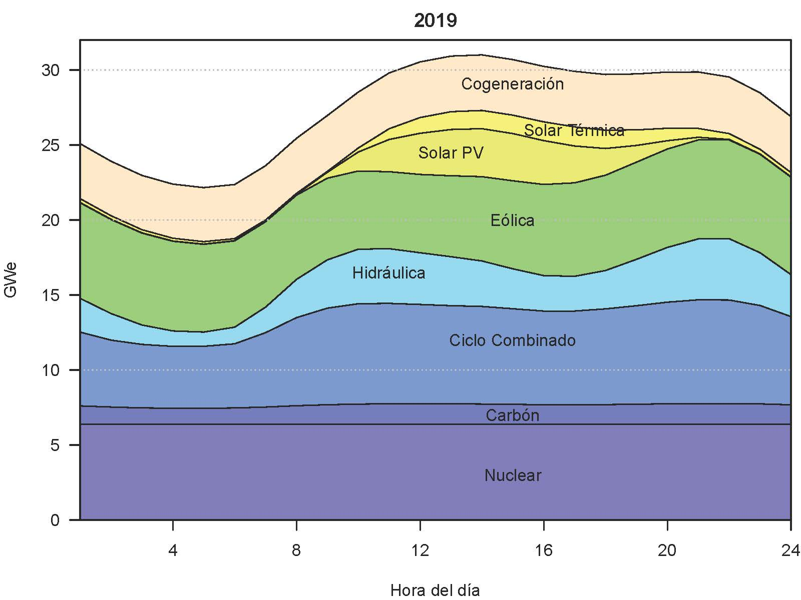
Figura 1. Desglose horario de generación (igual a la demanda) calculado como la media aritmética de cada uno de los días 365 del año 2019 (véase texto). Fuente: autores a partir de datos de Red Eléctrica Española (https://www.esios.ree.es/es)b [1]

- Transición Energética 2030. El Plan Nacional Integrado de Energía y Clima (PNIEC)

De todas las grandes regiones a nivel mundial, Europa es la que tiene el programa más avanzado hacia una descarbonización casi total de su economía para el 2050, especialmente en el sector de generación eléctrica que es el que presenta mayores emisiones de CO₂. En la Figura 2, obtenida de uno de los documentos de la Comisión Europea (CE) del año 2010 [3], se puede comprobar que desde hace cosa de una década que ya se pretendía que las emisiones del sector eléctrico (“power sector” en la figura) fueran nulas en 2050. Este objetivo quedó todavía más afianzado si cabe tras las recomendaciones adoptadas en el Acuerdo de París sobre el Clima de 2015. Posteriormente, la Comisión Europea marcó una serie de objetivos que se deberían alcanzar en una primera etapa que terminaría en 2030. Estas metas son principalmente: i) Al menos una bajada del 40% en emisiones (en relación a los niveles de 1990); (ii) El 32% de la energía total consumida por todos los sectores debe de ser de origen renovable, lo cual implicaría que alrededor del 70% de la electricidad generada fuese renovable.

Figura 2. Evolución prevista (1990-2050) de emisiones de CO₂ de acuerdo con la Hoja de Ruta de la Unión Europea [3]

Basándose en las directrices europeas, España diseñó el denominado Plan Nacional Integrado de Energía y Clima (PNIEC), cuyo borrador ha sido recientemente aprobado por el Gobierno [4] y enviado a la Comisión Europea. En la Tabla 2 queda detallada la evolución de las potencias eléctricas de las distintas fuentes de energía para la generación de electricidad para los años 2015, 2020, 2025 y 2030 según el PNIEC.
 | 2015 | 2020 | 2025 | 2030
Eólica | 22 925 | 28 033 | 40 633 | 50 333
Solar fotovoltaica | 4 854 | 9 071 | 21 713 | 39 181
Solar termoeléctrica | 2 300 | 2 303 | 4 803 | 7 303
Hidráulica | 14 104 | 14 109 | 14 359 | 14 609
Bombeo Mixto | 2 687 | 2 687 | 2 687 | 2 687
Bombeo Puro | 3 337 | 3 337 | 4 212 | 6 837
Biogás | 223 | 211 | 241 | 241
Otras Renovables | 0 | 0 | 40 | 80
Biomasa | 677 | 613 | 815 | 1 408
Carbón | 11 311 | 7 897 | 2 165 | 0
Ciclo combinado | 26 612 | 26 612 | 26 612 | 26 612
Cogeneración | 6 143 | 5 239 | 4 373 | 3 670
Fuel/Gas (T. Insulares) | 3 708 | 3 708 | 2 781 | 1 854
Residuos sólidos urbanos | 893 | 610 | 470 | 341
Nuclear | 7 399 | 7 399 | 7 399 | 3 181
Almacenamiento | 0 | 0 | 500 | 2 500
Total | 107 173 | 111 829 | 133 803 | 160 837
TABLA 2. Capacidad Instalada (MW) prevista en el borrador actualizado en Plan Nacional Integrado de Energía y Clima (PNIEC), de Enero de 2020. Fuente: Ministerio de Transición Ecológica y Reto Demográfico (2020) [4].

Debemos reconocer que los planes del PNIEC español son bastante ambiciosos, en parte debido a que el objetivo para 2050 es que España sea neutra en CO₂, es decir, las emisiones menos las absorciones deben igualar cero. Por último, destacaremos que según Duwe et al, [5] de entre los planes energéticos presentados por los países de la Unión Europea, el de España es junto con Francia los que han obtenido calificaciones más altas.
En nuestra opinión, entre los objetivos y calendario del PNIEC (2020-2030) hay tres temas que merecen una atención singular y que trataremos en los subapartados siguientes: estos son la desnuclearización de las fuentes de energía eléctrica, así como su descarbonización, y la gran implementación de las renovables, de modo que en 2030 las potencias de la eólica y la solar serían varias veces superiores a sus valores en 2020.
  - Desnuclearización
Tal como se señaló en la Sección 1, la energía nuclear es en la actualidad la primera fuente de electricidad en España representando alrededor del 22% del total y está provista por siete reactores nucleares de alrededor de 1000 MW de potencia cada uno. Debido a la escasa popularidad de la energía nuclear en España, junto con el hecho de estar gran parte de los reactores relativamente cerca de su fecha denominada “shelf-life” (40 años), a partir de la cual han de someterse a revisiones muy costosas, España ha decidido ir retirándolos paulatinamente, de modo que en 2030 estén en funcionamiento sólo tres de los siete reactores actuales. De ahí que el PNIEC (Tabla 2) asigne un valor a la potencia nuclear en funcionamiento para 2030 de 3.181 MW en lugar de los 7.399 MW de 2025. Este desmantelamiento de cuatro de los reactores nucleares podría tener unas consecuencias muy negativas en la cantidad de emisiones de CO₂ del sector eléctrico, pero como veremos a continuación quedarán en gran parte compensadas por la eliminación de las plantas térmicas de carbón y el gran desarrollo de las renovables.
2.2 Reducción progresiva de generación eléctrica a partir del carbón
Uno de los objetivos más importantes de los países de la Unión Europea durante los últimos años ha sido la eliminación del carbón para la generación de electricidad ya que es el combustible que más CO₂ emite por unidad de energía (alrededor del doble que el gas natural). Sin embargo, la generación por carbón se había mantenido relativamente constante a lo largo de la anterior década hasta que llegó 2019 en la que pasó de tener una contribución al sistema nacional de 14.5% en 2018 a tan sólo el 4.5 % en 2019 [6]. Por otra parte, esta gran disminución se pudo compensar mediante la generación de las plantas de ciclos combinados de gas natural. Para mejor ilustrar este hecho, mostramos en Figura 3 la evolución a lo largo de las 8760 horas de 2019 de la potencia generada en cada hora, y en la que se aprecia que la substitución del carbón por gas se produjo principalmente en los dos primeros meses de 2019. Esta transición ha sido posible debido a varias causas: i) encarecimiento de los derechos de emisión que hay que pagar en Europa por emisiones, según el denominado “Emission Trading System” (EU-ETS); ii) El objetivo principal ya señalado de la Unión Europea para la reducción de emisiones; iii) La gran bajada de precios del gas natural; y iv) la gran capacidad disponible de plantas de ciclo combinado de gas natural.
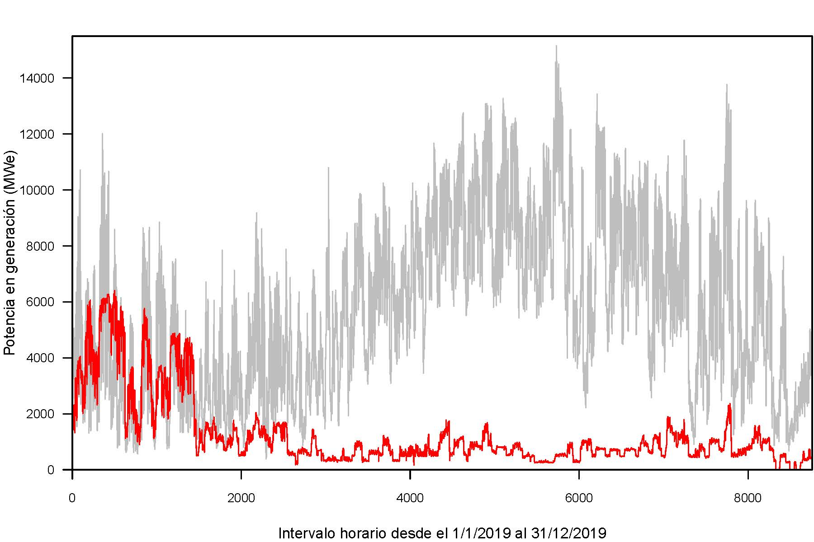
Figura 3. Potencia observada en la generación de electricidad a partir de carbón (línea roja) y ciclo combinado de gas natural (línea gris) durante las 8760 horas del año natural 2019. Fuente: autores a partir de [6]

2.3 Estado actual de las renovables y perspectivas 2030
Como hemos señalado anteriormente, el objetivo principal del desarrollo futuro de nuestro sistema eléctrico es la reducción de emisiones. Por ello, el PNIEC (Tabla 2) propone un gran aumento de las potencias instaladas en eólica y solar (fotovoltaica y termoelétrica) para el año 2030 que serían de 50.333 MW y 46.484 MW, respectivamente. En la Figura 4 se representa la evolución de las potencias eólica y solar fotovoltaica de las dos últimas décadas, así como su proyección a 2025 y 2030, según las previsiones del PNIEC. Observemos que, según estas previsiones, otras renovables como la biomasa o el biogás sufrirán un crecimiento mucho menor. Sin embargo, para cumplir con las previsiones del PNIEC, cada año de la próxima década habrá que implementar aproximadamente 5000 MW entre eólica y solar.
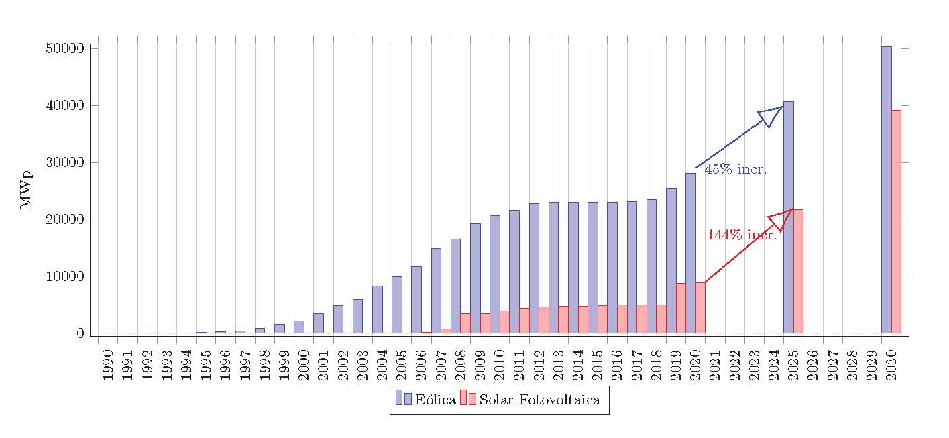
Figura 4. Evolución observada (1990-2019) y prevista (2020-2030) de la capacidad instalada de centrales eólicas (azul) y solar fotovoltaica (roja). Fuente: autores a partir de datos de Red Eléctrica Española (https://www.esios.ree.es/es) y escenario objetivo previsto en el Plan Nacional Integrado de Energía y Clima (PNIEC) [4]

3 Alta integración de las renovables: surplus y respaldo
Tal como se desprende del mix de potencia eléctrica propuesto por el PNIEC (Tabla II) para 2030 se aprecia que presenta unas características muy distintas al del mix actual (2020), siendo la más notable el gran crecimiento de la eólica y la solar. Hoy en día es bien conocido, a partir de los cálculos de Wagner [7], que para porcentajes tan altos de renovables variables habrá momentos en que la intensidad del viento y/o la radiación solar sean tan intensas, que bien se exporta la electricidad sobrante a un país vecino, o bien, hay que parar los aerogeneradores (“curtailment”), aunque lo inteligente en esta situación sería almacenar la energía sobrante (“surplus”). Por el contrario, hay situaciones con el viento en calma, y además de noche, en las cuales las renovables consideradas pueden no generar suficiente energía por lo que se necesitarían sistemas de respaldo (“backup”), con el inconveniente que gran parte de ellos utilizan combustibles fósiles.
Para el cálculo de los surplus y de los respaldos hemos realizado estudios con técnicas de optimización por programación lineal para averiguar los porcentajes óptimos de crecimiento en eólica, solar fotovoltaica y solar termoeléctrica de modo que se minimicen los surpluses y los backups. Para los detalles sobre la aplicación de estas técnicas dirigimos a los lectores interesados a nuestras publicaciones recientes [2,8]. Estas técnicas matemáticas permiten también obtener las distribuciones probabilísticas de las energías de surplus y de respaldo para cubrir la demanda horaria de electricidad (Figura 1), así como las necesidades de almacenamiento.

4 Almacenamiento de energía
Acabamos de ver en la sección anterior que, en los sistemas de generación y distribución eléctrica con una gran proporción de energías renovables variables, puede ser muy conveniente el almacenar la energía sobrante en los períodos de surplus ya que en caso contrario se perdería. Puesto que los sistemas de almacenaje de energía tienen costes relativamente elevados, se necesitará de una planificación cuidadosa para su implementación. En esta Sección discutiremos los sistemas de almacenamiento más frecuentemente contemplados a nivel de plantas de generación y de líneas de distribución eléctricas de gran tamaño.
4.1 Almacenamiento por bombeo hidroeléctrico
El bombeo hidroeléctrico es en el presente la técnica más eficiente para el almacenamiento de grandes cantidades de energía eléctrica a nivel nacional. El mecanismo físico en el que está basado consiste en el bombeo de agua desde una presa o un depósito a otro colocado a un nivel superior, desde el cual se libera posteriormente de una forma controlada al nivel inferior a través de unas turbinas generadoras de electricidad. Por tanto, en realidad, el almacenamiento está basado en los cambios de energía potencial gravitacional. En el mundo hay unos 170 GW de almacenaje por hidrobombeo, que son muchos más que el siguiente sistema de almacenamiento que es el formado por baterías (véase Fig. 5)
4.2 Baterías
De los numerosos tipos de baterías existentes, existe el consenso que son las de iones de litio las que presentan un mejor futuro para aplicaciones de almacenamiento en los sistemas eléctricos de grandes redes de distribución. Una razón importante es que estas baterías pueden soportar un número muy elevado de ciclos de carga-descarga, sin apenas pérdidas de carga a lo largo de su vida (Crabtree et al, [10]). Además, su eficiencia de carga/descarga por ciclo es alrededor del 95% y la evolución de los costes para el almacenamiento de electricidad, actualmente de unos 160 $/kWh, se espera que bajen hasta los 75 $/kWh en la próxima década. Por último, puesto que se predice que las renovables representen en muchos países europeos alrededor del 70% de la generación eléctrica total, una de las prioridades de la Unión Europea en materia de energía es la de apoyar la creación de una competitiva y sostenible industria para la fabricación de grandes baterías.

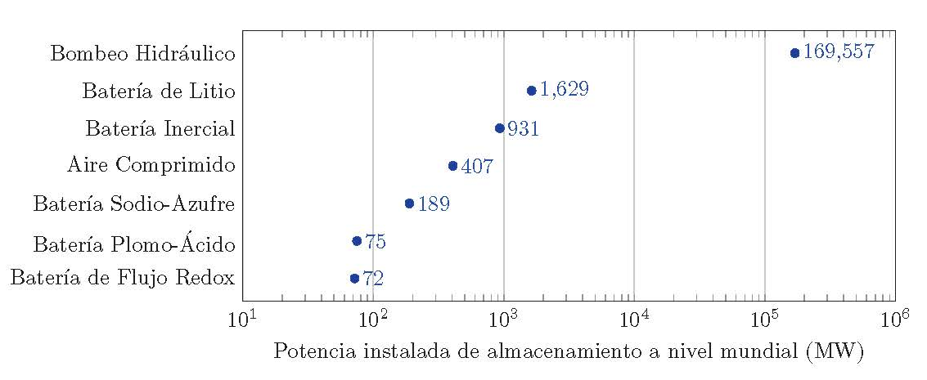
Figura 5. Potencia instalada de almacenamiento a nivel mundial. Unidades: MW. Eje horizontal en escala logarítmica. Fuente: autores a partir de Mongird et al. (2019), Ref. [9]

4.3 Hidrógeno
Otra forma de almacenar la energía de surplus (Sec. 3) en sistemas con un alto porcentaje de renovables es mediante hidrógeno, el cual se produciría in situ mediante electrolisis, es decir, haciendo pasar la corriente eléctrica a través de soluciones químicas acuosas. El hidrógeno creado se transportaría para ser inyectado más adelante en células de combustible que luego generarían corriente eléctrica, en un proceso similar al de los coches eléctricos de pila de combustible. A este respecto, es interesante recalcar que la Comisión Europea ha establecido una serie de prioridades para el desarrollo del programa de la Transición Energética 2030 [11] entre las que se encuentra el establecimiento de sistemas alimentados por hidrógeno de modo que para 2030 la energía generada podría llegar a unos 125 TWh. Otro aspecto muy interesante del almacenamiento con hidrógeno son sus bajas pérdidas, aunque el almacenamiento tenga una duración de meses (almacenamiento estacional).

5 Análisis crítico sobre la Transición Energética 2030 y conclusiones
El Plan de Energía y Clima (PNIEC) expuesto en la Sección 2 nos parece en general bien elaborado, pero al presentar metas muy exigentes, junto al hecho de la crisis de la pandemia del coronavirus, podría sufrir algunos retrasos. La implementación anual de unos de 5000 MW de renovables en cada uno de los diez años próximos años (véase Tabla II) nos parece que se puede ver algo demorada, puesto que además se tendrán que tender nuevas líneas eléctricas, así como enganches a las redes de distribución generales. De hecho, todavía no se ha celebrado ninguna subasta después de las de los tiempos del Ministro Nadal en 2016 y 2017 (8000 MW entre eólica y solar en los dos años). Sin embargo, en unas declaraciones recientes, la Ministra Ribera ha anunciado que va a publicarse en muy poco tiempo una subasta de 3.000 MW de renovables, pero podrían pasar unos tres años hasta que fuesen operativas.
Respecto al almacenamiento, nuestros estudios indican que los 2.500 MW de 2030 de la Tabla II del PNIEC pueden no ser suficientes dada la gran cantidad de renovables variables, es decir no gestionables, que habría en 2030. Además, el PNIEC al proponer las correspondientes magnitudes de los sistemas de almacenamiento, lo hace sólo en unidades de potencia (MW), pero también se deberían suministrar las correspondientes unidades de energía (MWh) con el fin de calcular si el almacenamiento es suficiente. Por otra parte, tampoco se especifica ni el tipo ni la magnitud de cada técnica de almacenaje que se emplearía: hidro-bombeo, baterías, hidrógeno, etc.
El cierre en el período 2026-2030 de más de la mitad de los reactores existentes, sin estar todavía enteramente resuelto el problema de los desechos nucleares, nos parece que puede verse retrasado, debido a las dificultades y los costes que implican. Por otra parte, su cierre repercutiría en un aumento de emisiones de CO₂.
Un aspecto que nos parece muy factible, tal como propone el PNIEC, es la eliminación total de la generación mediante plantas de carbón, lo cual ayudará mucho en el recorte de emisiones, a pesar de que la energía correspondiente fuera substituida por los ciclos combinados de gas. España está muy bien provista de plantas de ciclos combinados de gas natural (26.612 MW, Tabla 2), los cuales tienen un output muy flexible; además todavía no se ha explotado suficientemente toda la potencia eléctrica que podrían suministrar.

REFERENCIAS:
[1] Red Eléctrica Española. Informes anuales del Sistema Eléctrico, 2015-2019.
[2] Gómez-Calvet, R., Martínez-Duart, J. M., & Serrano-Calle, S. (2019). Current state and optimal development of the renewable electricity generation mix in Spain. Renewable energy, 135, 1108-1120.
[3] European Commission, A roadmap for moving to a competitive low carbon economy in 2050 (2010), Communication from the Commission to the European Parliament, the Council, the European Economic and Social Committee and the Committee of the Regions Brussels.
[4] Ministerio para la Transición Ecológica y el Reto Demográfico (2019). Plan Nacional Integrado de Energía y Clima (PNIEC). Spain.
[5] Duwe, M., Velten, E. K., Evans, N., Freundt, M., Pestiaux, J., Martin, B., Vermeulen, P. (2019). Planning for net-zero: Assessing the Draft National Energy and Climate Plans. Berlin, Louvain-la-Neuve, Brussels: Ecologic Institute und Climact.
[6] Red Eléctrica Española (2020). Sistema de información del operador del sistema eléctrico en España. https://esios.ree.es/en. Accessed: 2020-05-10. URL: https://www.esios.ree.es/en.
[7] Wagner, F. (2016). Surplus from and storage of electricity generated by intermittent sources. Eur. Phys. J. Plus (1), 131, 445
[8] Gómez-Calvet, R., & Martínez-Duart, J. M. (2019). On the Assessment of the 2030 Power Sector Transition in Spain. Energies, 12(7), 1369.
[9] Mongird, K., Viswanathan, V. V., Balducci, P. J., Alam, M. J. E., Fotedar, V., Koritarov, V. S., and Hadjerioua, B. (2019). Energy storage technology and cost characterization report. Technical report, Pacific Northwest National Lab.(PNNL), Richland, WA (United States).
[10] Crabtree, G., Kocs, E., and Trahey, L. (2015). The energy-storage frontier: Lithium-ion batteries and beyond. MRS Bulletin, 40(12):1067–1078.
[11] Agora Energiewende and Sandbag (2020): The European Power Sector in 2019: Up-to-Date Analysis on the Electricity Transition

